ПРИНЯТО  на заседании педагогического ПОЛОЖЕНИЕ  совета № 3 от 15.01.2021г. | СОГЛАСОВАНО  Председатель Совета ОУ  _______Будзинская Л.А.  _________________2021г. | УТВЕРЖДАЮ  Заведующий МБДОУ «Детский сад «Исток» пгт Новый Свет»городского округа Судак  __________________О.В.Галянт  Приказ № 32 от 15 января 2021г.
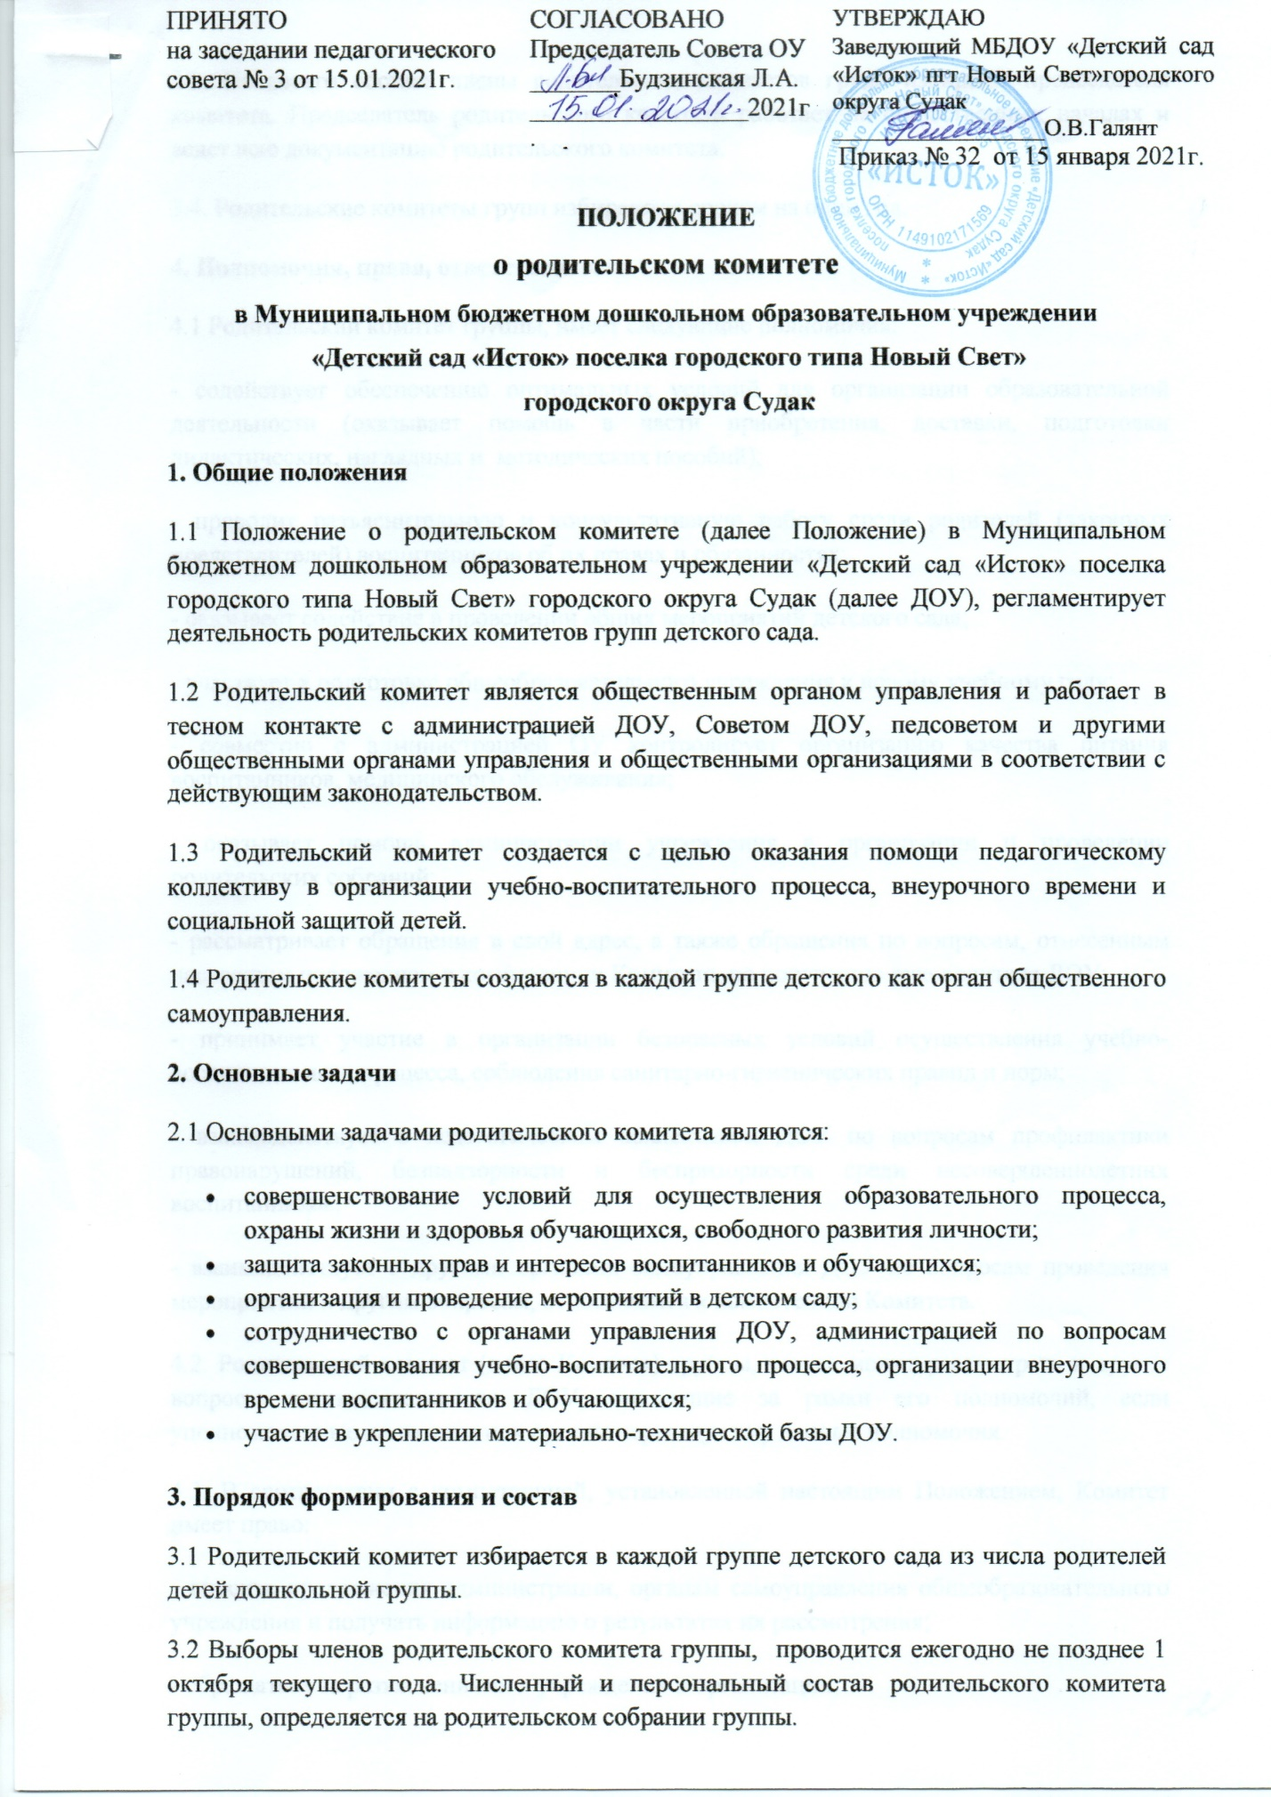
3.3. Из своего состава члены родительских комитетов групп избирают председателя комитета. Председатель родительского комитета работает на общественных началах и ведет всю документацию родительского комитета.
3.4. Родительские комитеты групп избираются сроком на один год.
4. Полномочия, права, ответственность
  - Родительский комитет группы, имеет следующие полномочия:
- содействует обеспечению оптимальных условий для организации образовательной деятельности (оказывает помощь в части приобретения, доставки, подготовки дидактических, наглядных и методических пособий);
- проводит разъяснительную и консультативную работу среди родителей (законных представителей) воспитанников об их правах и обязанностях;
- оказывает содействие в проведении общих мероприятий детского сада;
- участвует в подготовке общеобразовательного учреждения к новому учебному году;
- совместно с администрацией ОУ контролирует организацию качества питания воспитанников, медицинского обслуживания;
- оказывает помощь администрации учреждения в организации и проведении родительских собраний;
- рассматривает обращения в свой адрес, а также обращения по вопросам, отнесенным настоящим положением к компетенции Комитета, по поручению руководителя ДОУ;
- принимает участие в организации безопасных условий осуществления учебно-воспитательного процесса, соблюдения санитарно-гигиенических правил и норм;
- взаимодействует с педагогическим коллективом ДОУ по вопросам профилактики правонарушений, безнадзорности и беспризорности среди несовершеннолетних воспитанников;
- взаимодействует с другими органами самоуправления ДОУ по вопросам проведения мероприятий и другим вопросам, относящимся к компетенции Комитета.
4.2. Родительский комитет (далее Комитет) группы, класса может рассмотреть и другие вопросы жизнедеятельности ДОУ, выходящие за рамки его полномочий, если уполномоченные на то лица или органы передадут ему данные полномочия.
4.3. В соответствии с компетенцией, установленной настоящим Положением, Комитет имеет право:
- вносить предложения администрации, органам самоуправления общеобразовательного учреждения и получать информацию о результатах их рассмотрения;
- обращаться за разъяснениями в учреждения и организации;
- заслушивать и получать информацию от администрации общеобразовательного учреждения, его органов самоуправления;
- вызывать на свои заседания родителей (законных представителей) воспитанников и обучающихся по представлениям (решениям) родительских собраний;
- давать разъяснения и принимать меры по рассматриваемым обращениям;
- выносить общественное порицание родителям, уклоняющимся от воспитания детей в семье;
- поощрять родителей (законных представителей) обучающихся за активную работу в Комитете, оказание помощи в проведении общих мероприятий в детском саду;
- организовывать постоянные или временные комиссии под руководством членов Комитета для исполнения своих функций. Создавать фонды для материальной поддержки участников образовательного процесса;
- председатель Комитета может присутствовать (с последующим информированием Комитета) на отдельных заседаниях педагогического совета, других органов самоуправления по вопросам, относящимся к компетенции Комитет.
5. Порядок работы
5.1. Родительские комитеты групп,собираются на заседания не реже одного раза в 3 месяца.
5.2. Заседание считается правомочным, если на его заседании присутствует 2/3 численного состава членов родительского комитета.
5.3. Решения родительского комитета принимаются большинством голосов. При равенстве голосов, решающим считается голос председателя родительского комитета.
5.4. Заседание родительского комитета ведет, как правило, председатель родительского комитета.
5.5. Решения родительского комитета, принятые в пределах его полномочий и в соответствии с законодательством, являются рекомендательными и доводятся до сведения администрации ДОУ.
5.7 Администрация ДОУ в месячный срок должна рассмотреть решение родительского комитета и принять по ним соответствующее решение и сообщить о нем родительскому комитету.
6. Документация
6.1 Заседания родительского комитета оформляются протокольно. В протоколах фиксируется ход обсуждения вопросов, предложения и замечания членов родительского комитета. Протоколы подписываются председателем родительского комитета.

